2. cvičení – návrh rozměrů konstrukce, skica výkresu tvaru

Návrh rozměrů konstrukce
- Napište své parametry do vytištěného zadání a přineste spolu s úkolem
- Ve Vašem cvičení budou v úvodu ocitovány tyto normy:
- ČSN EN 1990: Zásady navrhování konstrukcí
- ČSN EN 1991-1-1: Eurokód 1: Zatížení konstrukcí - Část 1-1: Obecná zatížení - Objemové tíhy, vlastní tíha a užitná zatížení pozemních staveb
- ČSN EN 1992-1-1: Eurokód 2: Navrhování betonových konstrukcí - Část 1-1: Obecná pravidla a pravidla pro pozemní stavby
- Pro návrh rozměrů desky a trámu v našem cvičení použijeme jednoduché empirické vzorce.
- Slovo „empirie“ znamená „zkušenost“. Tyto vzorce nám tedy dají odhad rozměrů, které by podle zkušeností měly při podrobném návrhu a posouzení běžně zatížené konstrukce běžných rozponů poměrně dobře odpovídat skutečnosti.
- Ve skutečnosti je návrh rozměrů prvku iterační proces.
- Nejprve provedeme prvotní odhad pomocí empirického vzorce.
- Poté s ohledem na zatížení a rozpony konstrukce provedeme posouzení mezních stavů únosnosti a použitelnosti (tj. navrhneme a posoudíme výztuž, posoudíme veškerá další pravidla (tzv. konstrukční zásady – více později), zkontrolujeme průhyby konstrukce atd.).
- Výpočet zhodnotíme – konstrukce musí vyhovět všem podmínkám a nesmí být výrazně předimenzovaná. Podle toho návrh rozměrů upravíme (zvětšíme, pokud konstrukce nevyhoví, zmenšíme, je-li předimenzovaná) a celý proces opakujeme.
- Empirické vzorce nelze v žádném případě chápat jako dogmatické vztahy! Neplatí, že konečný rozměr prvku nutně musí ležet v rozmezí daném empirickým vztahem!
- V našem cvičení navrhujeme desku jednosměrně pnutou, spojitou. Pro odhad tloušťky desky tedy použijeme vztah (L je nosný rozpon desky):
- Vyjde nám určité rozmezí, ze kterého zvolíme jednu konkrétní hodnotu s ohledem na rozpon a zatížení konstrukce (pro větší rozpon a zatížení spíše větší hodnotu a naopak).
- Návrh tloušťky desky vždy zaokrouhlujeme na celé centimetry směrem nahoru. Nikdo tedy do svého cvičení nenapíše, že navrhuje desku tloušťky 187 mm!!!
- Pro odhad výšky trámu použijeme vztah (L_{T} je rozpon trámu):
- Výškou trámu je míněna celková výška, tj. včetně tloušťky desky. Nejedná se pouze o výšku pod deskou.
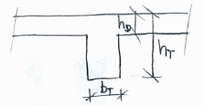

- Odhad šířky trámu (opět jde pouze o odhad, v praxi mohou být rozměry zcela jiné podle dalších požadavků na konstrukci):
- Dále platí totéž, co u desky.

Skica výkresu tvaru
- Na webu najdete pdf s podrobnějšími informacemi k výkresům tvaru a též vzor jednoduchého výkresu tvaru. Váš výkres bude zpracován v měřítku 1:50.
- Výkres tvaru není stavební půdorys a platí pro něj jiná pravidla zakreslování.
- Výkres tvaru představuje pohled do bednění stropní konstrukce. Zobrazuje hrany bednění, které bychom z tohoto pohledu viděli. Současně zobrazuje svislé nosné prvky, které strop podpírají (tj. prvky ležící pod danou stropní konstrukcí). Svislé nosné prvky jsou zobrazeny v myšleném půdorysném řezu, který je veden okenními a dveřními otvory.
- Výkres tvaru musí zobrazovat vše, co má být vloženo do bednění. Pokud například chceme nad okenní otvor zabetonovat keramický překlad, musíme jej zakreslit do výkresu tvaru. Totéž platí, vkládáme-li různé ocelové kotvy, isonosníky apod.
- Výkres tvaru se skládá z půdorysu a sklopených řezů. V našem cvičení bude veden jeden sklopený řez v každém směru. Reálně je nutno zakreslit tolik řezů, aby byla dostatečně popsána všechna typická i specifická místa konstrukce – dělníci na stavbě musí být schopni dle tohoto výkresu postavit bednění.
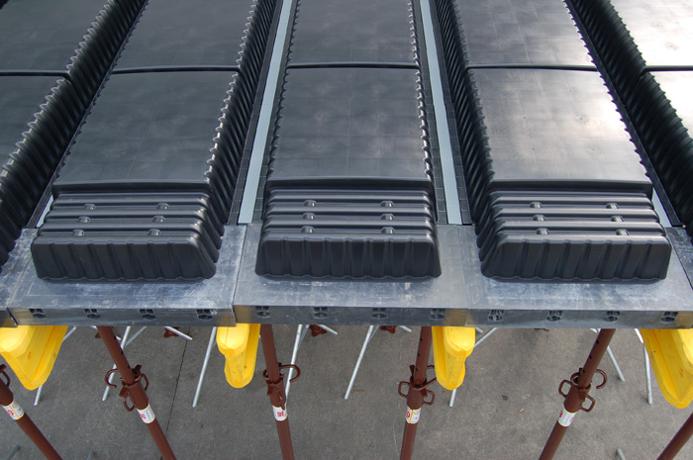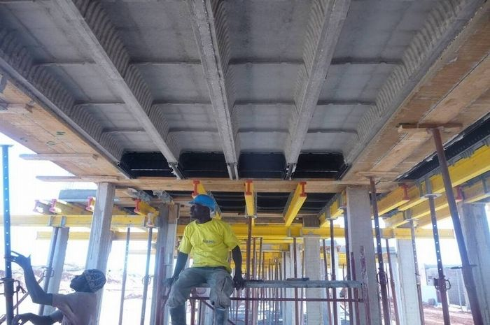
Bednění je forma, podle které získá železobetonová konstrukce svůj tvar

- Typy čar v půdorysu
- Hrany vodorovných konstrukcí (trámy, otvory v desce, hrany desky) – tenká plná
- Hrany nad bedněním (např. schodišťové stupně, atika) – tenká čárkovaná
- Hrany svislých nosných konstrukcí (myšlený půdorysný řez) – tlustá plná
- V půdoryse výkresu tvaru obvykle nešrafujeme materiály
- Typy čar v řezech
- Hrany konstrukce v řezu – tlustě plně
- Hrany konstrukce v pohledu – tence plně
- Šrafy materiálů – pouze pro konstrukce v řezu, tence
- Kóty
- Výkres musí být okótován tak, aby podle něj bylo možno konstrukci postavit – tzn. musí být zcela jasné rozměry a pozice všech prvků, prostupů, elementů vložených do bednění (různé kotvy apod.)
- Kóty kreslíme tenkou plnou čarou (pokud možno tenčí, než samotnou konstrukci)
- Velikost písma by měla být alespoň 2 mm (lépe 3 mm), aby i znečištěný výkres byl čitelný
- Výkres by měl obsahovat tyto kóty
- Kóty svislých nosných prvků – pokud možno vně konstrukce (u složitých konstrukcí to někdy není možné nebo vhodné, u vaší konstrukce to nebude problém)
- Modulové kóty – vždy vně konstrukce
- Celkové, popř. i dílčí kóty objektu – vždy vně konstrukce
- Kóty trámů, průvlaků, prostupů – uvnitř konstrukce
- Kóty tlouštěk, výškové kóty („kačeny“) – ve sklopených řezech
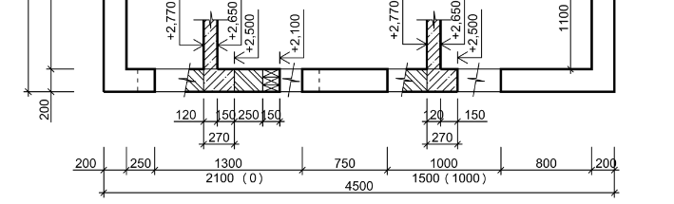
Příklad kótování sklopených řezů a prostupů.

- Označení prvků
- Zvláště u větších půdorysů je vhodné označit modulové osy (v jednom směru A, B, C…, ve druhém 1,2,3…) – usnadní to orientaci a komunikaci, snadno kolegovi sdělím, že mě zajímá například vyztužení sloupu D5
- Desky – u monolitické konstrukce obvykle neproškrtáváme nebo proškrtáváme celou desku, ne jednotlivá pole (jedná se o jeden prvek, spojitě vyztužený). Ve výkresu tvaru neoznačujeme směry pnutí desek – to patří do konstrukčních schémat, nikoliv do výkresů!!!
- Trámy, sloupy – u monolitické konstrukce obvykle neznačíme značkou (S1, T1 apod.)
- Značky vodorovných prvků jsou obvykle kulaté, značky svislých hranaté
- Popisky
- Legenda materiálů – úplná specifikace betonu, zdiva
- Rozpiska – informace o objektu, autorovi výkresu, výkresu samotném (název, měřítko, datum zpracování)
- V případě výkresu skladby prefabrikované konstrukce též výpis prvků (není náš případ)

